Portalbeheer aanpassing
  - Verbetering visualisatie gebruikers menu instellingen

Auteur | Frank van Gerven
Versie | 1
Status | Definitief
Datum | 19 November 2020
Classificatie | Openbaar

inhoudsopgave

1 Algemeen 3
2 Visualisatie Menuinrichting aangepast 3
3 Menu op de zijbalk 4
4 ActieMenu Binnen het dossier 5
5 Linksets 6
5.1 Nieuwe Linkset toevoegen 7
5.2 Bestaande Linkset toewijzen 8
5.3 Linkset aanpassen 8
5.4 Linkset Toewijzing verwijderen 9

Algemeen
Hierbij informeren we je nog graag over een extra doorontwikkeling die deze release zal worden uitgerold, maar nog niet beschreven stond in de onlangs verspreide releasenotes. Met deze doorontwikkeling op het gebied van het beheren van gebruikersportalen, zetten we weer een mooie stap om de inrichting van deze portalen makkelijker te maken. Hiermee wordt ook de aanstaande transitie naar portalen voor alle gebruikers van de Xpert Suite vereenvoudigd. Een ontwikkeling die bovendien de opmaat vormt naar de integrale vernieuwing van de dossierweergave, maar daarover in latere releasenotes meer.

In de volgende secties van dit document staan de doorgevoerde verbeteringen in meer detail beschreven.

Wij nemen donderdag 19 november een release van de Xpert Suite met een aantal bugfixes en functionele wijzigingen in productie. Hierdoor zal tussen 20.00 en 22.00 uur meerdere (korte) verstoringen in het gebruik mogelijk zijn, wij adviseren daarom enkel in te loggen wanneer dat noodzakelijk is.

Volgende geplande release: donderdag 21 januari 2021 (deze planning is onder voorbehoud).

Visualisatie Menuinrichting aangepast

De visualisatie van de Gebruikerinstellingen pagina binnen Portal beheer en de Menu inrichting van Gebruikersbeheer is verbeterd, waardoor het voor de applicatiebeheerder duidelijker wordt welke portaalinrichting de gebruiker heeft en eenvoudiger wordt om de portalen in te richten.

Er zijn geen functionele veranderingen of wijzingen doorgevoerd ten opzichte van de huidige werking.

Huidige weergave
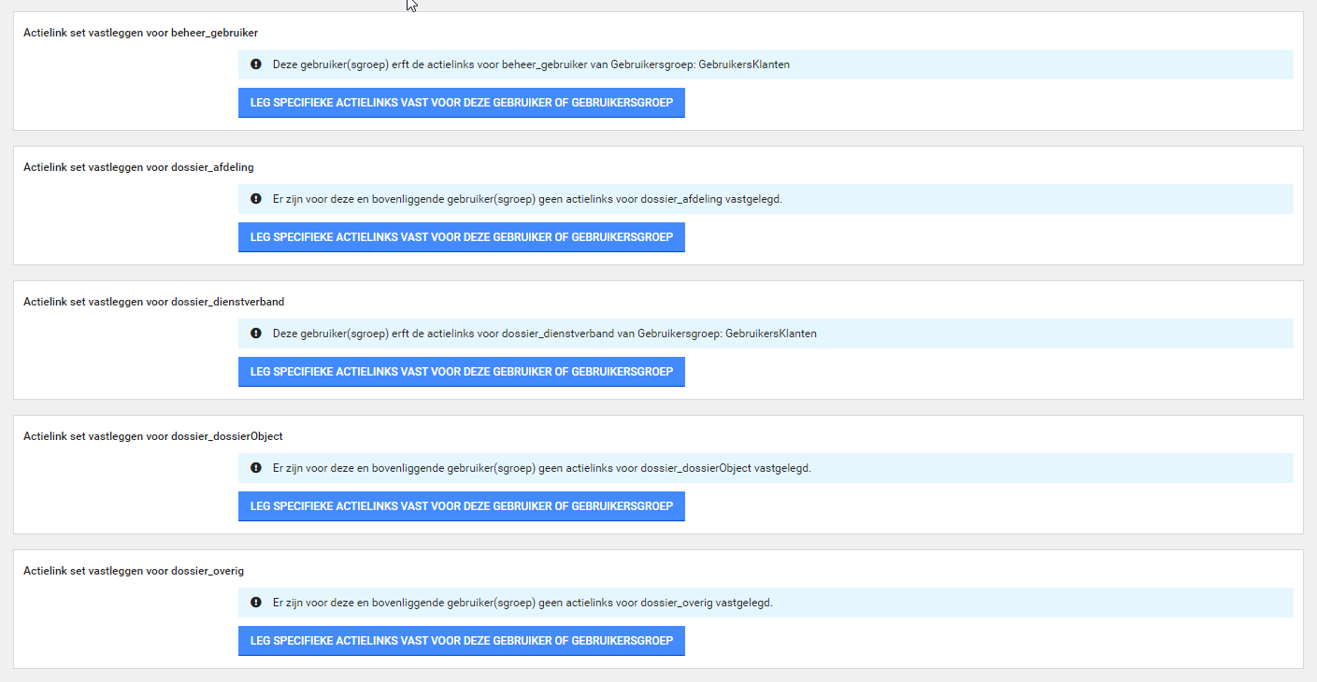
Nieuwe weergave
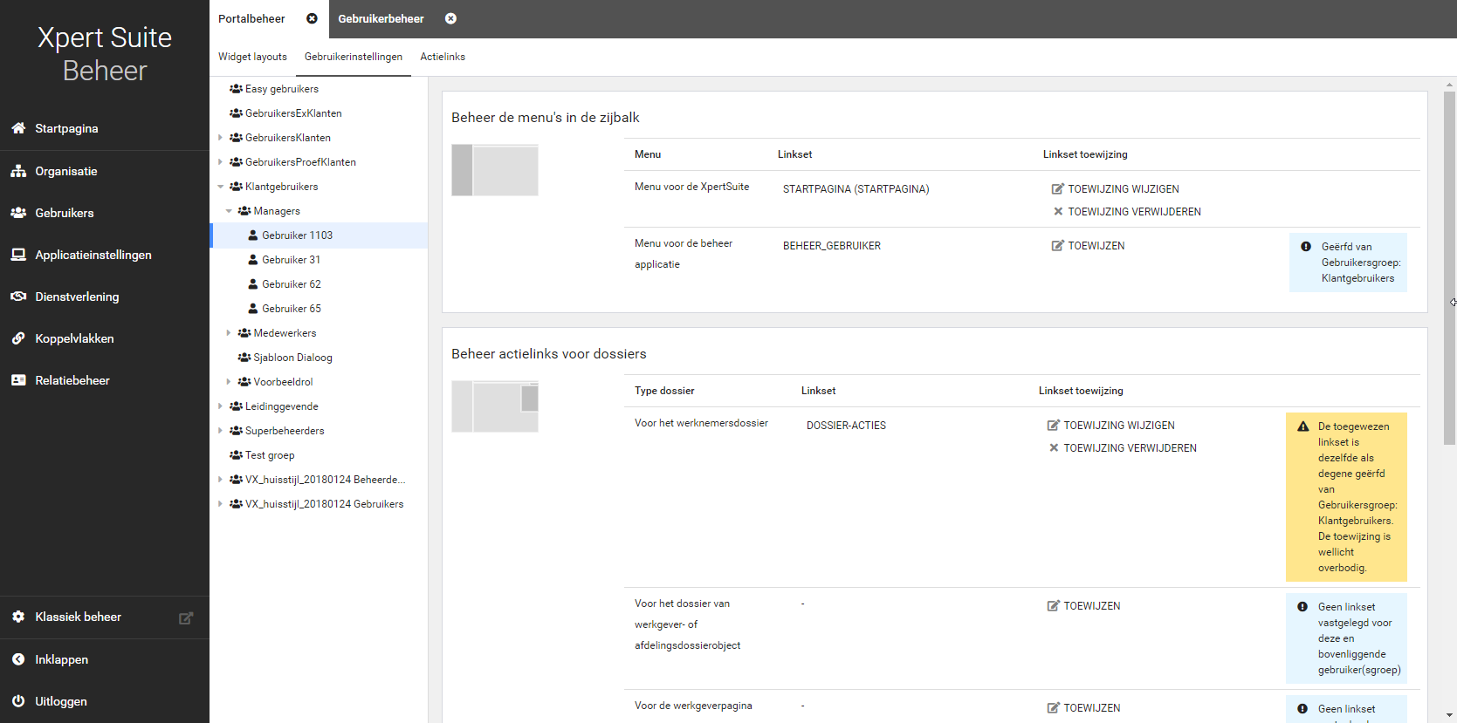

In de nieuwe visualisatie van de menu-inrichting voor gebruikers wordt onderscheid gemaakt tussen twee onderdelen: De menu-inrichting van de zijbalken welke nader wordt toegelicht in hoofdstuk 3 en de menu-inrichting binnen dossiers, welke nader wordt toegelicht in hoofdstuk 4. Hoofdstuk 5 beschrijft vervolgens hoe linksets binnen deze beide onderdelen kunnen worden ingericht en bewerkt.

Menu op de zijbalk

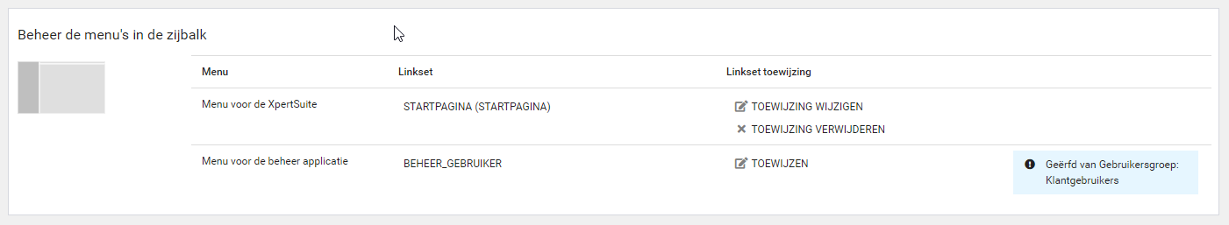

Binnen de Xpert Suite zijn er twee soorten zijbalken (menu’s).
- Menu binnen de Xpert Suite: Dit menu ziet een gebruiker in de linkerzijbalk, nadat deze op de Xpert Suite is ingelogd. De menuonderdelen kan je per gebruiker of gebruikergroep instellen.
- Menu voor het Beheer van de Xpert Suite: Dit menu ziet een gebruiker (beheerder) in de linkerzijbalk, nadat de beheerpagina geopend is via de knop Beheer in de linkerzijbalk van de Xpert Suite. Het beheermenu zelf kan niet worden aangepast. Het is wel mogelijk om linksets toe te voegen aan het beheermenu, deze worden in dat geval boven het beheermenu toegevoegd. Zie ter illustratie het meest rechtervoorbeeld, waarin de linksets Takenoverzicht en Trajectoverzicht aan het beheermenu zijn toegevoegd.
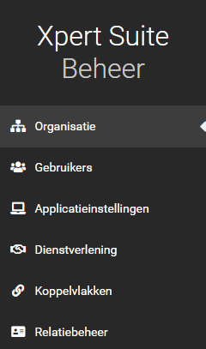
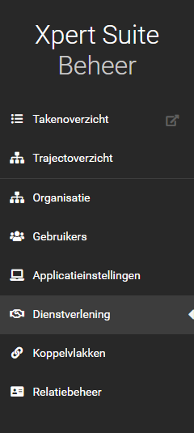
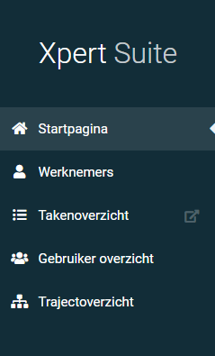
Xpert Suite menu Standaard Beheer menu Beheer menu + linkset

ActieMenu Binnen het dossier
Voor de uitvoering van acties binnen de context van dossiers kunnen ook linksets worden ingesteld, waarbij voor ieder dossiertype (werkgever-, afdelings- en werknemerdossier en onderdelen van de organisatiestructuur zoals werkgever, afdeling en eventuele mappen) een eigen linkset kan worden ingesteld. Ook voor deze inrichting is de visualisatie aangepast, zoals hieronder geïllustreerd. Een voorbeeld van het resulterende actiemenu is daaronder te vinden.

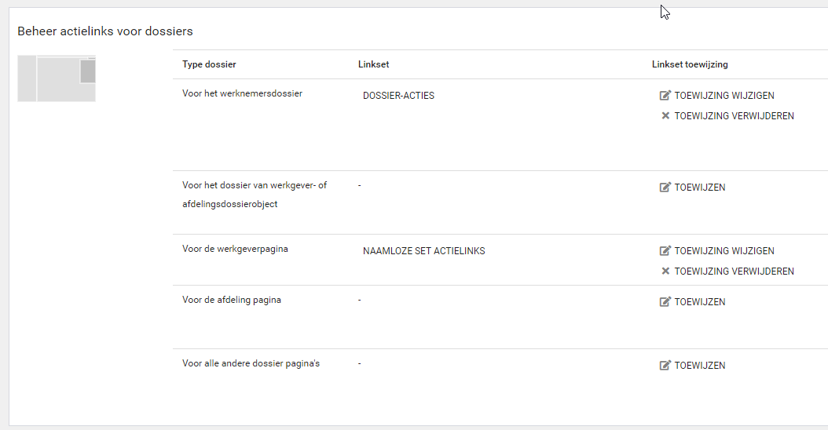

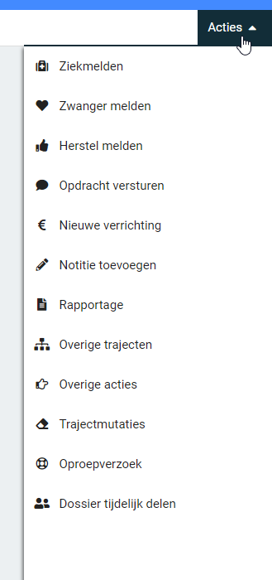

Linksets
Het instellen van het menu’s binnen zijbalken en de dossiers doe je door middel van het koppelen van linksets.

- De linkset kan per gebruiker of gebruikersgroep worden ingesteld.
- De linkset kan overgenomen worden van een bovenliggende gebruikersgroep.
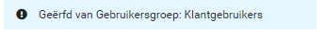
- Een linkset kan je ook eventueel leeg laten.
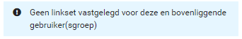

Ter info: Een linkset koppelen betekent niet dat de gebruiker ook geautoriseerd wordt om de actie te mogen uitvoeren, het bekent alleen dat de gebruiker de link te zien krijgt wanneer deze er ook voor geautoriseerd is.

Nieuwe Linkset toevoegen
Het is mogelijk om een nieuwe linkset in te richten en deze toe te wijzen aan een menu.
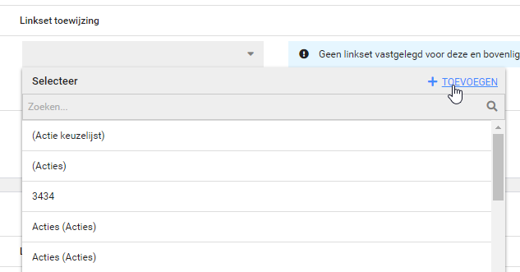

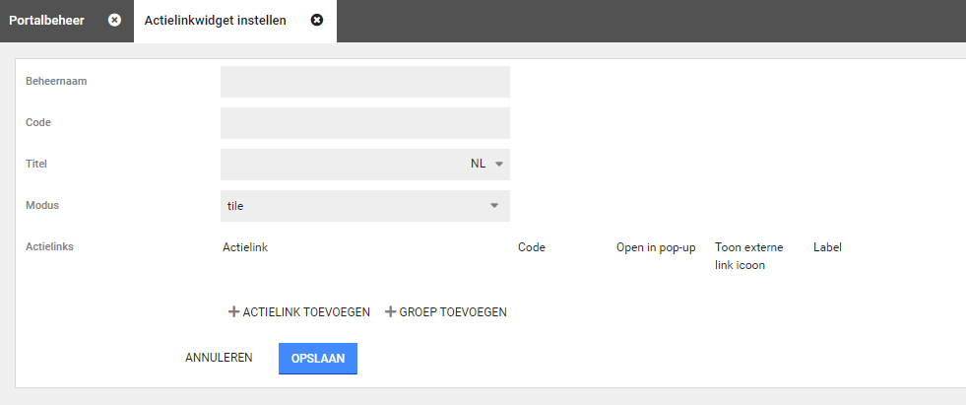

Bestaande Linkset toewijzen
Het is ook mogelijk om een bestaande linkset toe te wijzen door deze te selecteren uit de verzameling van linksets.
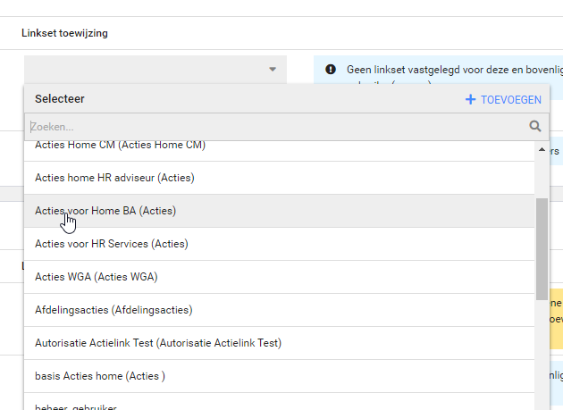

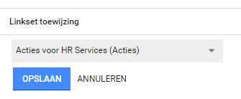

Linkset aanpassen
Een toegewezen linkset kan worden aangepast. Let op: Deze aanpassingen worden doorgevoerd in alle menuonderdelen waar de betreffende linkset aan gekoppeld is.
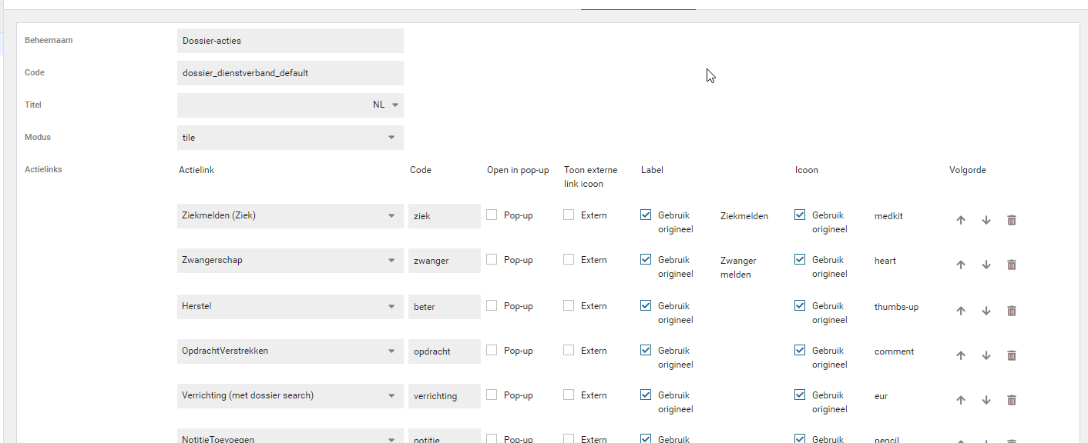

Linkset Toewijzing verwijderen
Toegewezen linksets kunnen ook weer verwijderd worden. Op het moment dat een toewijzing verwijderd wordt, wordt automatisch de linkset van de bovenliggende gebruikersgroep toegewezen. Wanneer geen van de bovenliggende gebruikersgroepen een toegewezen linkset heeft, zal dit middels een melding inzichtelijk gemaakt worden. Zie ook de beschrijving aan het begin van hoofdstuk 4.

